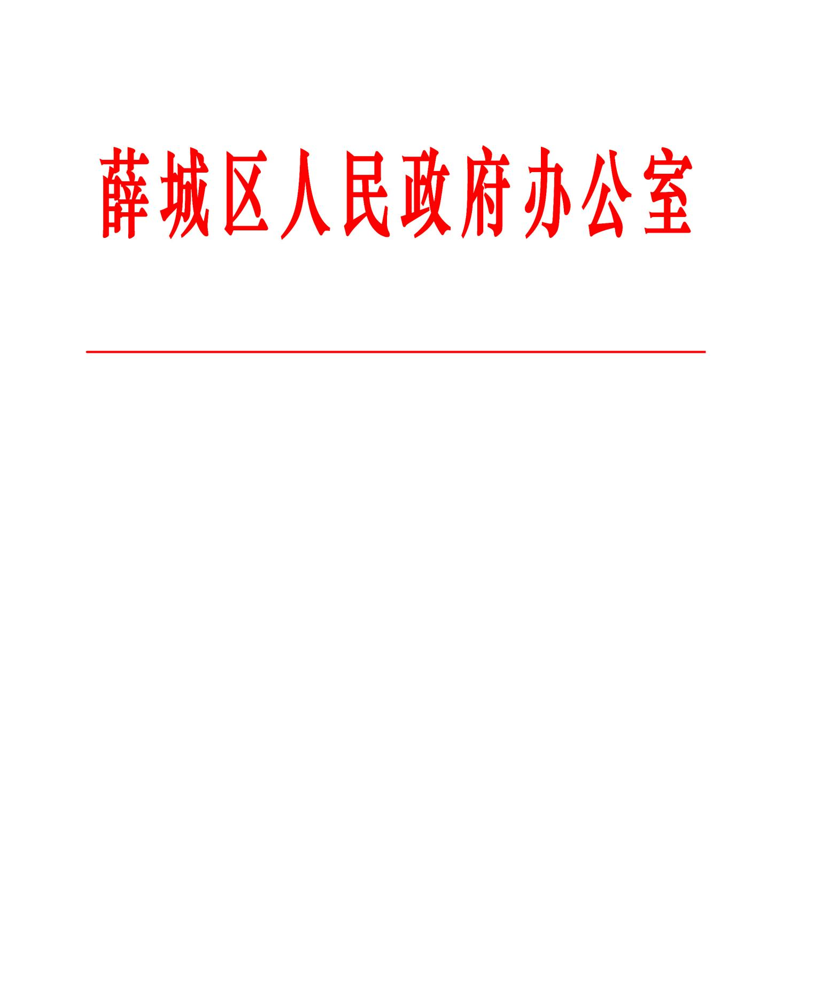

薛政办字〔2021〕19号

关于将薛城区食品安全委员会变更为

薛城区食品药品安全委员会的通知

各镇政府、街道办事处，区政府有关部门、企事业单位:

为加强食品、药品安全工作的统一领导和组织协调，区政府确定，将薛城区食品安全委员会变更为薛城区食品药品安全委员会。区委副书记、区长尹作义任区食品药品安全委员会主任；区委常委、常务副区长马峰任常务副主任；区委常委、政法委书记、副区长李利萍，副区长、周营镇党委书记常涛、副区长、薛城公安分局局长张恩，副区长孙晋群，区政府党组成员时荣国，区委审计委员会委员、办公室主任王绍忠任副主任。区食品药品安全委员会主要负责组织贯彻党中央、国务院关于食品药品安全的重大决策，落实省、市、区党委政府和食品药品安全委员会的部署要求；统筹协调指导全区食品药品安全工作，督促落实食品药品安全属地管理责任；分析全区食品药品安全形势，提出食品药品安全监督管理的政策措施；研究部署全区年度食品药品安全重点工作，考核评价有关成员单位和各镇街食品药品安全工作。委员会办公室设在区市场监管局。

薛城区人民政府办公室

2021年11月19日

（此件公开发布）